SECRETARIA DE EDUCACION PUBLICA

ACUERDO número 03/05/17 por el que se modifica el diverso número 01/03/16 por el que se adscriben orgánicamente las unidades administrativas y órganos desconcentrados de la Secretaría de Educación Pública que se mencionan.

Al margen un sello con el Escudo Nacional, que dice: Estados Unidos Mexicanos.- Secretaría de
Educación Pública.
AURELIO NUÑO MAYER, Secretario de Educación Pública, con fundamento en los artículos 16 de la Ley Orgánica de la Administración Pública Federal; 5, fracciones I y VII del Reglamento Interior de la Secretaría de Educación Pública, y
CONSIDERANDO
Que la Ley Orgánica de la Administración Pública Federal prevé que corresponde a los titulares de las Secretarías de Estado adscribir orgánicamente las unidades administrativas establecidas en el reglamento interior respectivo, y que tales acuerdos se deberán publicar en el Diario Oficial de la Federación;
Que de conformidad con el Reglamento Interior de la Secretaría de Educación Pública, es facultad indelegable de su Titular adscribir las direcciones generales y demás unidades administrativas previstas en el mismo;
Que el 6 de abril de 2016 se publicó en el Diario Oficial de la Federación el Acuerdo número 01/03/16 por el que se adscriben orgánicamente las unidades administrativas y órganos desconcentrados de la Secretaría de Educación Pública que se mencionan, aclarado mediante publicación en el referido órgano informativo el 13 de abril de 2016, y
Que el 23 de marzo de 2017 se publicó en el Diario Oficial de la Federación el Decreto por el que se reforman, adicionan y derogan diversas disposiciones del Reglamento Interior de la Secretaría de Educación Pública, por virtud del cual la estructura orgánica de la referida dependencia sufrió modificaciones por cambio de denominación, eliminación y creación de algunas de sus unidades administrativas, he tenido a bien expedir el siguiente:
ACUERDO NÚMERO 03/05/17 POR EL QUE SE MODIFICA EL DIVERSO NÚMERO 01/03/16 POR EL
QUE SE ADSCRIBEN ORGÁNICAMENTE LAS UNIDADES ADMINISTRATIVAS Y ÓRGANOS DESCONCENTRADOS DE LA SECRETARÍA DE EDUCACIÓN PÚBLICA QUE SE MENCIONAN
ARTÍCULO ÚNICO.- Se REFORMAN los numerales 2 del apartado I y 32 del apartado VI; se ADICIONA el numeral 37 del apartado VI, y se DEROGA el numeral 34 del apartado VI, del artículo Único del Acuerdo número 01/03/16 por el que se adscriben orgánicamente las unidades administrativas y órganos desconcentrados de la Secretaría de Educación Pública que se mencionan, publicado en el Diario Oficial de la Federación el 6 de abril de 2016, para quedar como sigue:
“I. A la Oficina del Secretario:
1. …
1.1. a 1.4. …
2. Unidad de Asuntos Jurídicos y Transparencia.
2.1. …
3. a 6. …
II. A la Subsecretaría de Planeación, Evaluación y Coordinación:
7. a 12. …
III. A la Subsecretaría de Educación Superior:
13. a 19. …
IV. A la Subsecretaría de Educación Media Superior:
20. a 24. …
V. A la Subsecretaría de Educación Básica:
25. a 31. …
VI. A la Oficialía Mayor:
32. Dirección General de Recursos Humanos y Organización.
33. …
34. (Se deroga)
35. a 36. …
37. Dirección General del Sistema de Administración de la Nómina Educativa Federalizada.”
TRANSITORIO
ÚNICO.- El presente Acuerdo entrará en vigor al día siguiente de su publicación en el Diario Oficial
de la Federación.
Ciudad de México, 17 de mayo de 2017.- El Secretario de Educación Pública, Aurelio Nuño Mayer.- Rúbrica.

ACUERDO número 04/05/17 por el que se establecen los calendarios escolares para el ciclo lectivo 2017-2018, aplicables en toda la República para la educación preescolar, primaria, secundaria, normal y demás para la formación de maestros de educación básica.

Al margen un sello con el Escudo Nacional, que dice: Estados Unidos Mexicanos.- Secretaría de
Educación Pública.
AURELIO NUÑO MAYER, Secretario de Educación Pública, con fundamento en los artículos 38 de la Ley Orgánica de la Administración Pública Federal; 12, fracciones II y XIV, 51, primer párrafo y 53, primer párrafo de la Ley General de Educación; 5, fracción XIX del Reglamento Interior de la Secretaría de Educación Pública, y
CONSIDERANDO
Que en términos de lo dispuesto en la Ley General de Educación, la educación de tipo básico está compuesta por el nivel de preescolar, el de primaria y el de secundaria;
Que es atribución de la Secretaría de Educación Pública organizar, vigilar y desarrollar en las escuelas públicas y particulares la enseñanza preescolar, primaria, secundaria y normal;
Que de manera exclusiva, le corresponde a la Secretaría de Educación Pública establecer el calendario escolar aplicable en toda la República para cada ciclo lectivo de la educación preescolar, la primaria, la secundaria, la normal y demás para la formación de maestros de educación básica, necesarios para cubrir los planes y programas de estudio aplicables, el cual deberá contener un mínimo de ciento ochenta y cinco días y un máximo de doscientos días efectivos de clase para los educandos;
Que el calendario escolar que la Secretaría de Educación Pública determine para cada ciclo lectivo de educación preescolar, de primaria, de secundaria, de normal y demás para la formación de maestros de educación básica, se publicará en el Diario Oficial de la Federación;
Que asimismo, la autoridad educativa federal cuenta con las atribuciones exclusivas necesarias para garantizar el carácter nacional de la educación básica, la normal y demás para la formación de maestros de educación básica, y
Que en razón de lo anterior he tenido a bien expedir el siguiente:
ACUERDO NÚMERO 04/05/17 POR EL QUE SE ESTABLECEN LOS CALENDARIOS
ESCOLARES PARA EL CICLO LECTIVO 2017-2018, APLICABLES EN TODA LA REPÚBLICA
PARA LA EDUCACIÓN PREESCOLAR, PRIMARIA, SECUNDARIA, NORMAL Y DEMÁS
PARA LA FORMACIÓN DE MAESTROS DE EDUCACIÓN BÁSICA
ARTÍCULO PRIMERO.- Se establece el calendario escolar de ciento noventa y cinco días para el ciclo lectivo 2017-2018, aplicable en toda la República para las escuelas de educación básica (preescolar, primaria y secundaria), públicas y particulares incorporadas al Sistema Educativo Nacional.

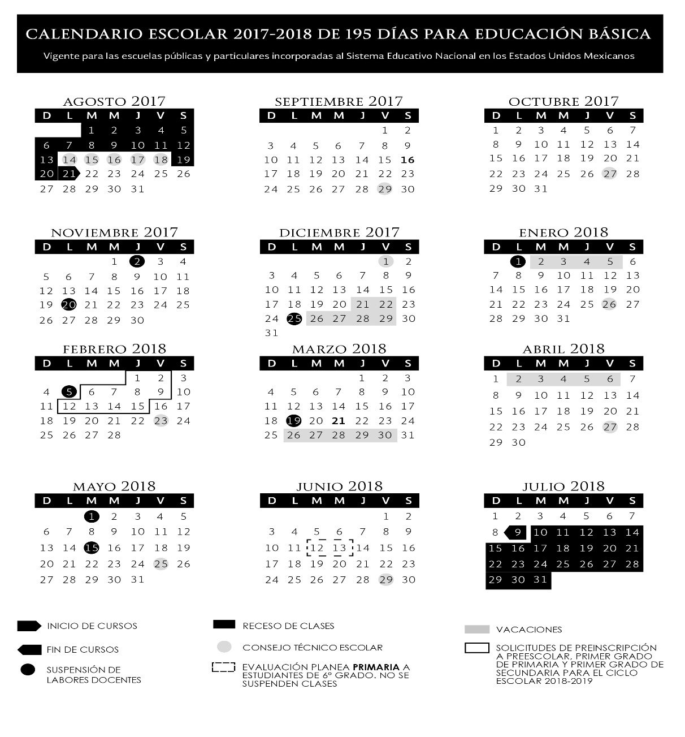

ARTÍCULO SEGUNDO.- Se establece el calendario escolar optativo de ciento ochenta y cinco días para el ciclo lectivo 2017-2018, aplicable en toda la República para las escuelas de educación básica (preescolar, primaria y secundaria), públicas y particulares incorporadas al Sistema Educativo Nacional que cumplan con los requisitos que se establezcan en los lineamientos que expida la Secretaría de Educación Pública.

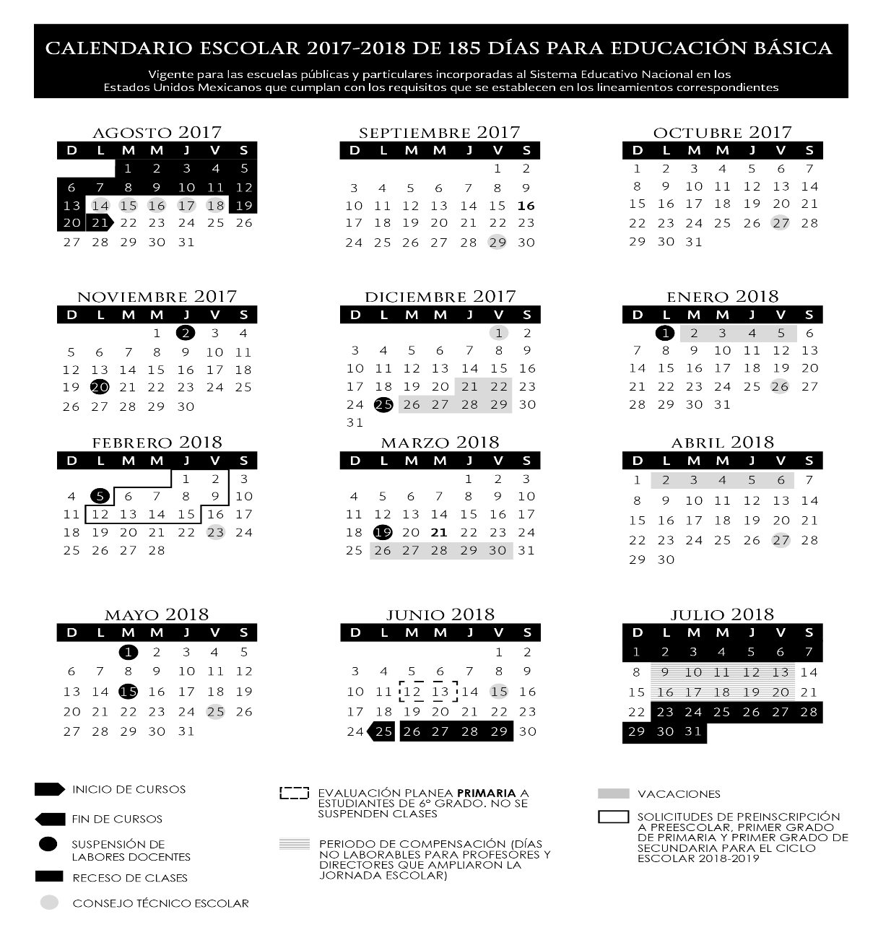

ARTÍCULO TERCERO.- Se establece el calendario escolar de doscientos días para el ciclo lectivo
2017-2018, aplicable en toda la República para las escuelas de educación normal y demás para la formación de maestros de educación básica, públicas y particulares incorporadas al Sistema Educativo Nacional.
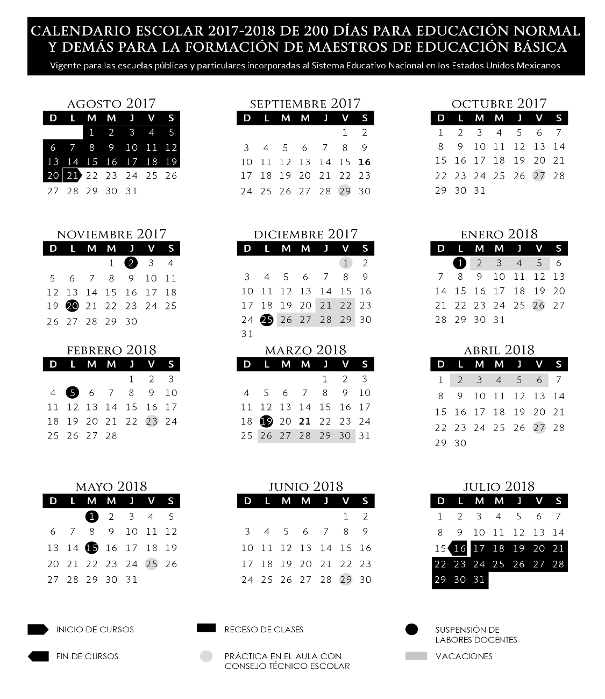

ARTÍCULO CUARTO.- Para la aplicación de los calendarios escolares a que se refieren los artículos que anteceden se deberá tener en cuenta que el inicio de cursos para el ciclo lectivo 2017-2018 será el lunes 21 de agosto de 2017.
TRANSITORIOS
PRIMERO.- El presente Acuerdo entrará en vigor al día siguiente de su publicación en el Diario Oficial de la Federación.
SEGUNDO.- La Secretaría de Educación Pública proporcionará la orientación e información adicional pertinente para la aplicación de los calendarios escolares a que se refiere el presente Acuerdo.
Ciudad de México, 17 de mayo de 2017.- El Secretario de Educación Pública, Aurelio Nuño Mayer.- Rúbrica.

